ФЕДЕРАЛЬНОЕ ГОСУДАРСТВЕННОЕ АВТОНОМНОЕ ОБРАЗОВАТЕЛЬНОЕ УЧРЕЖДЕНИЕ ВЫСШЕГО ОБРАЗОВАНИЯ
«НАЦИОНАЛЬНЫЙ ИССЛЕДОВАТЕЛЬСКИЙ УНИВЕРСИТЕТ ИТМО»

Отчёт по лабораторной работе № 4
«Кластеризация массива посредством полного перебора всех комбинаций значений этого массива (hard для 5+ массивов)»

Выполнил работу
Кирпо Тимофей
Академическая группа №J3111
Принято
Магистр практик Владислав Вершинин

Санкт-Петербург
2024
Содержание
Введение 3
1.1 Цель 3
1.2 Задачи 3
Теоретическая подготовка 4
Реализация 5
Экспериментальная часть 9
1.1 Подсчет памяти 9
1.2 Подсчет асимптотики 9
Заключение 11
Приложения 12

Введение
  - Цель

Написать алгоритм разбивающий входной массив на кластеры,
таким образом, чтобы минимизировать расстояния между каждым элементом подмассива и средним значением в подмассиве с сохранением порядка.

  - Задачи

- Разработка алгоритма кластеризации массива, минимизирующего метрику расстояния между элементами кластера и средним значением кластера.
- Реализацию алгоритма на языке программирования C++.
- Проведение тестирования алгоритма на различных наборах данных для оценки его производительности и затрат памяти
- Тестирование алгоритма

Теоретическая подготовка
Кластеризация — это процесс разделения массива данных на подмассивы (кластеры), элементы которых обладают схожими характеристиками. Для оценки кластеризации в данной работе используется следующая метрика:
Sum(abs(arr_cluster[i] – arr_cluster_mean)) для каждого i, где:
- arr_cluster – эл-т кластера
- arr_cluster_mean – среднее значение подмассива (сумма значений поделенная на колличество)
- i – номер эл-та кластера
Для решения будет использоваться рекурсивный алгоритм для нахождения всех возможных кластеров массива, для каждого из которых будет посчитана метрика и найден набор кластеров с минимальным ее значением.

Реализация
Процесс реализации начал с написания функции перебора всех кластеров в массиве.

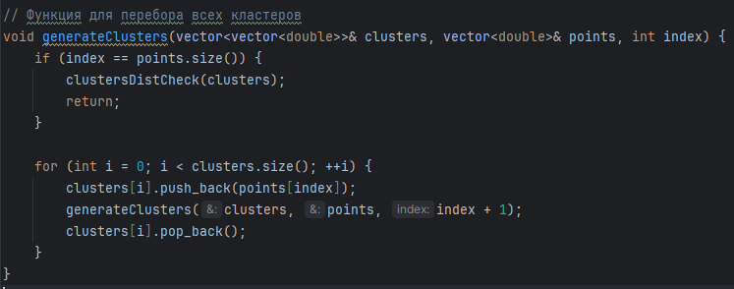
Рисунок 1 – Функция перебора всех кластеров

Структурное объяснение работы функции:
- Инициализация (что подается на вход функции).
  - clusters – vector с n пустыми векторами типа double, задается вручную по нужному количеству кластеров.
  - points – массив с значениями типа double.
  - index – индекс, необходимый для перебора всех кластеров, по умолчанию равен нулю.
- Базовый случай рекурсии – если индекс совпадает с длиной первоначального массива данных, делаем вызов функции подсчета метрики (которую напишем чуть позже) и выходим из рекурсии.
- Перебор индексов (i) по количеству кластеров.
  - Добавление элемента index из points в i-тый элемент clusters.
  - Рекурсивный вызов функции с увеличением index на 1.
  - Удаление элемента для пробы других вариантов распределения (backtracking).

Таким образом, благодаря рекурсивной структуре, алгоритм проверяет все возможные комбинации разбиения массива points на нужное колл-во кластеров (cluster.size()) на метрику, реализованную в функции clusterDistCheck.

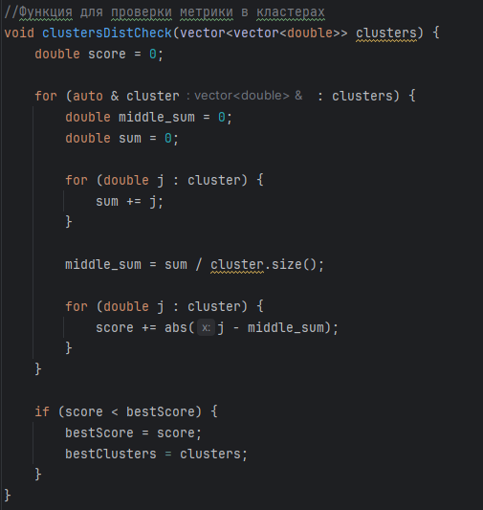
Рисунок 2 – Функция подсчета метрики для кластеров

Структурное объяснение работы функции:
- Инициализация (что подается на вход).
  - На вход подаются уже разбитые кластеры (clusters).
- Далее объявляется переменная score в которую будет записываться результат измерения метрики.
- Далее идет перебор всех кластеров, где по каждому кластеру мы проходимся дважды, первый раз, чтобы посчитать среднее значение кластера (middle_sum), второй раз, чтобы посчитать метрику отняв от значений (j) среднее значение кластера (middle_summ) и сложив модуль всех получившихся разностей.
- В конце полученный результат (score) сравнивается с лучшим результатом (bestScore) и если полученный результат меньше, то bestScore перезаписывается и запоминается набор кластеров (bestClusters) для этого результата.
Таким образом функция суммирует измерение метрики для всех кластеров и поиск наименьшей метрики идет по сумме метрик всех кластеров.

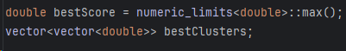
Рисунок 3 – Объявление переменных для подсчета лучших результатов

bestScore – переменная типа double с максимальным значением, чтобы обеспечить корректное обновление для поиска минимального значения
bestClusters – vector с набором векторов типа double для хранения кластеров
Обе переменные глобальные, чтобы они могли корректно использоваться в функции clusterDistCheck и main
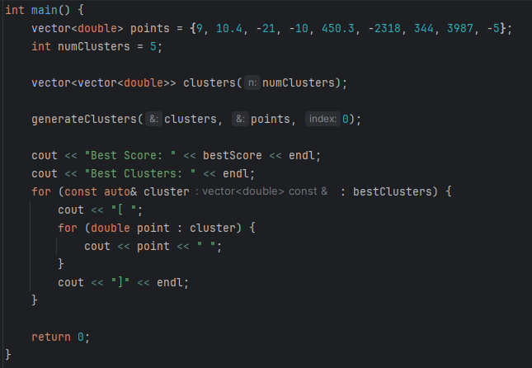
Рисунок 4 – Функиця main

Структурное объяснение работы функции:
- Объявление points (изначального массива данных)
- Объявление количества кластеров для разбиения (numClusters)
- Объявление пустого набора векторов для хранения кластеров (clusters)
- Вывод результатов с помощью cout, endl и цикла for

Экспериментальная часть

Подсчет памяти
Глобальные переменные:
- bestscore (double) – 8 байт
- bestClusters (vector<vector<double>>) – k * n * 8 + 24 * k
Локальные переменные в main:
- points (vector<double>) – 8 * j + 24
- clusters (vector<vector<double>>) – k * n * 8 + 24 * k
Локальные переменные в clusterDistCheck:
- score (double) – 8 байт
- middle_sum (double) – 8 байт
- sum (double) – 8 байт
- копия clusters - k * n * 8 + 24 * k
Функция generateClusters:
- clusters (ссылка) – 8 байт
- points (ссылка) – 8 байт
- index (int) – 4 байта
- Глубинка рекурсии – d
Итого: 8 * 4 + k * n * 8 + 24 * k + 8 * j + 24 + k * n * 8 + 24 * k + k * n * 8 + 24 * k + 20 * d = 24 * k * n + 72 * k + 8 * j + 20 * d + 56 байт

Подсчет асимптотики
Таблица 1 – Сложность функций в нотации O-большое
Функция | Время выполнения
generateClusters | O(K^N)
clustersDistCheck | O(K * N)

clustersDistCheck выполняется для каждого разбиения из функции generateClusters, следовательно общее время выполнения O(K^N * K * N), где N – размер points, а K – колл-во кластеров.
Таблица 2 – Время выполнения для 5 кластеров
Количество элементов | Время выполнения, с
5 | 0
6 | 0.0190568
7 | 0.0838911
8 | 0.429662
9 | 2.24552
10 | 58.5626
11 | 292.292

Все замеры проводились для 5 кластеров с использованием <chrono>

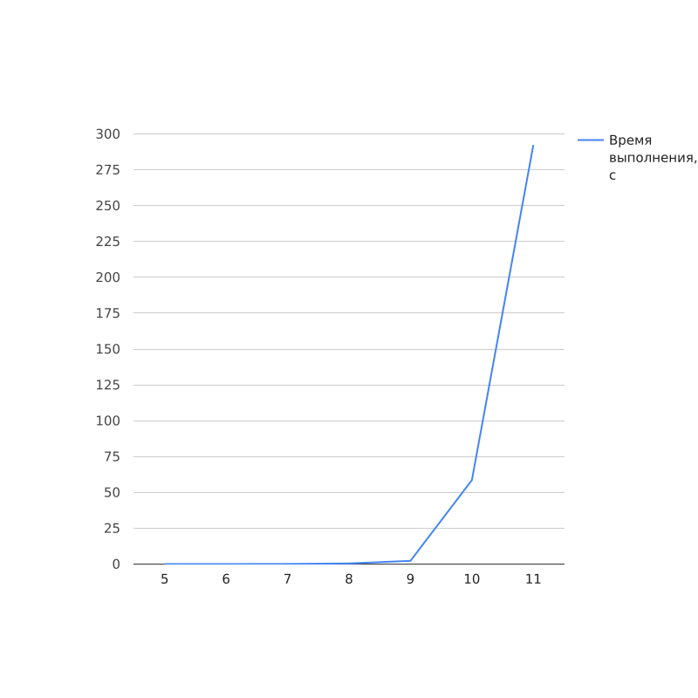
Рисунок 5 – График времени выполнения для 5 эл-тов

Заключение
В ходе выполнения работы был реализован алгоритм кластеризации массива методом полного перебора. Цель работы была достигнута: алгоритм протестирован на массивах с различным количеством элементов и кластерами, результаты экспериментов подтвердили теоретические оценки сложности алгоритма.
В качестве дальнейших исследований можно предложить:
- Оптимизацию алгоритма для уменьшения времени выполнения, например, за счёт использования более эффективных подходов или сокращения числа перебираемых комбинаций.
- Исследование параллельных версий алгоритма для работы с большими массивами.

Приложение А
#include <iostream>
#include <vector>
#include <cmath>
#include <limits>
using namespace std;
double bestScore = numeric_limits<double>::max();
vector<vector<double>> bestClusters;
//Функция для проверки метрики в кластерах
void clustersDistCheck(vector<vector<double>> clusters) {
double score = 0;
for (auto & cluster : clusters) {
double middle_sum = 0;
double sum = 0;
for (double j : cluster) {
sum += j;
}
middle_sum = sum / cluster.size();
for (double j : cluster) {
score += abs(j - middle_sum);
}
}
if (score < bestScore) {
bestScore = score;
bestClusters = clusters;
}
}
// Функция для перебора всех кластеров
void generateClusters(vector<vector<double>>& clusters, vector<double>& points, int index) {
if (index == points.size()) {
clustersDistCheck(clusters);
return;
}
for (int i = 0; i < clusters.size(); ++i) {
clusters[i].push_back(points[index]);
generateClusters(clusters, points, index + 1);
clusters[i].pop_back();
}
}
int main() {
vector<double> points = {9, 10.4, -21, -10, 450.3, -2318, 344, 3987, -5, 2495};
int numClusters = 6;
vector<vector<double>> clusters(numClusters);
generateClusters(clusters, points, 0);
cout << "Best Score: " << bestScore << endl;
cout << "Best Clusters: " << endl;
for (const auto& cluster : bestClusters) {
cout << "[ ";
for (double point : cluster) {
cout << point << " ";
}
cout << "]" << endl;
}
return 0;
}

